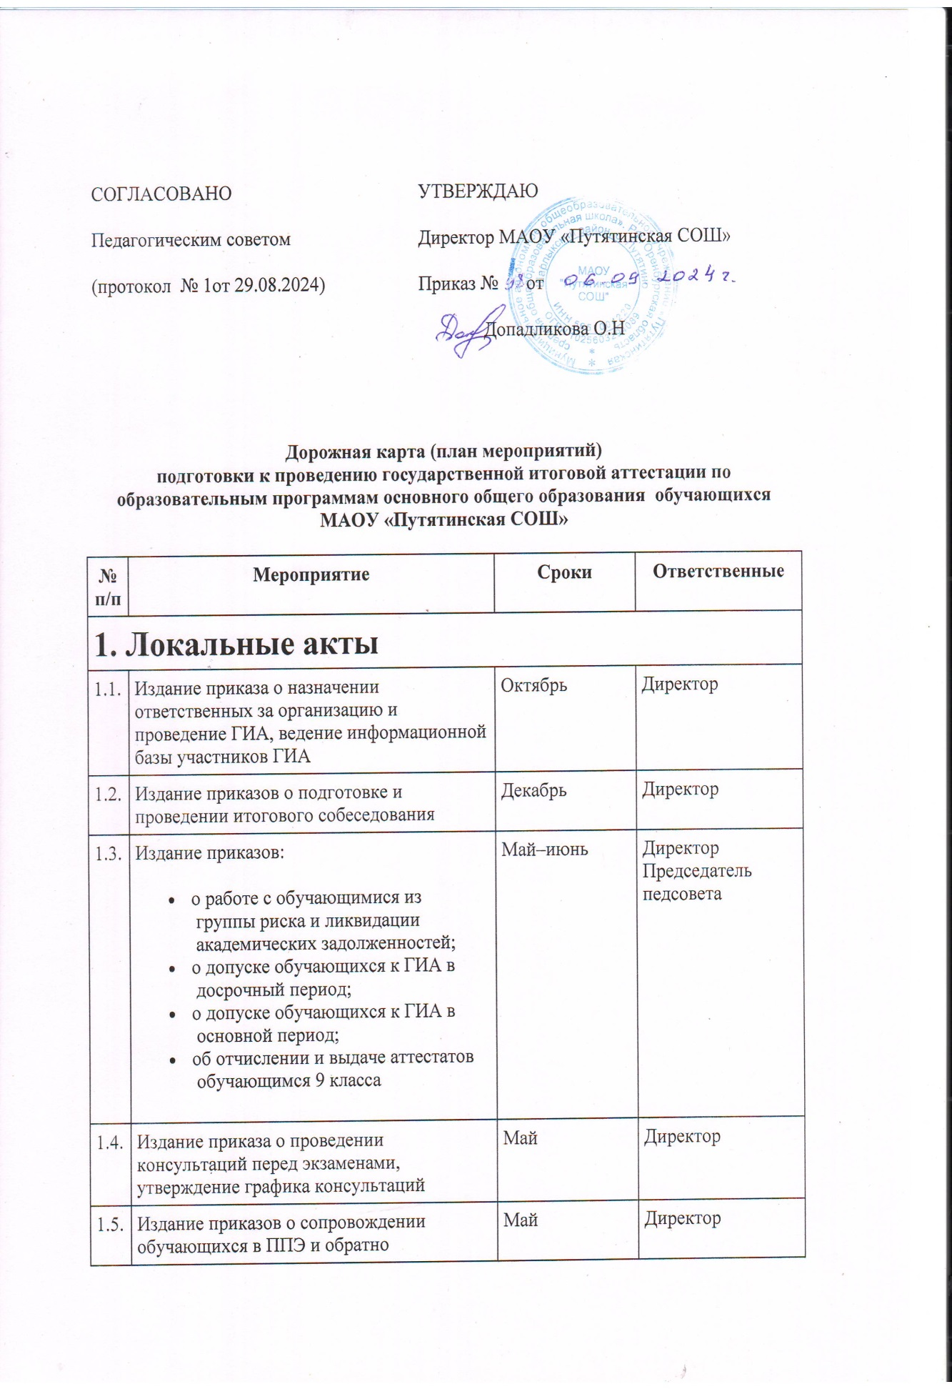

|  |  |  |  |
| --- | --- | --- | --- |
| **2. Анализ результатов ГИА прошлого года** | | | |
| 2.1. | Подготовка аналитических отчетов по результатам ГИА прошлого года | Октябрь | Ответственный учитель по УВР |
| 2.2. | Обсуждение результатов ГИА прошлого года на педагогическом совете | Октябрь | Ответственный учитель по УВР |
| 2.3. | Проведение заседаний ШМО по итогам ГИА прошлого года:   * обсуждение результатов ГИА; * планирование работы ШМО по подготовке к ГИА | Ноябрь | Ответственный учитель по УВР Руководители ШМО |
| **3. Мероприятия по повышению качества результатов учеников** | | | |
| 3.1. | Изучение спецификаций, кодификаторов и демоверсий экзаменационных работ | Сентябрь–октябрь | Руководители ШМО Учителя-предметники |
| 3.2. | Выявление обучающихся, имеющих трудности в обучении, оказание им своевременной помощи, в том числе психологической поддержки | В течение учебного года | Классный руководитель 9 класса Педагог-психолог |
| 3.3. | Контроль деятельности учителей-предметников по подготовке обучающихся к ГИА. Посещение уроков с целью мониторинга | В течение учебного года | Ответственный учитель по УВР |
| 3.4. | Организация индивидуальных консультаций для обучающихся и их родителей по вопросам подготовки к ГИА | В течение учебного года | Ответственный учитель по УВР Педагог-психолог |
| 3.5. | Организация психологической помощи участникам экзамена:   * выявление детей, имеющих личностные и познавательные трудности при подготовке и сдаче экзаменов; * индивидуальное или групповое консультирование обучающихся; * консультирование родителей; * консультирование педагогов; * проведение родительских собраний («Как помочь подросткам подготовиться к экзаменам?», «Психологические советы по подготовке к экзаменам»); * проведение классных часов с педагогом-психологом «Способы справиться со стрессом и успешно сдать ОГЭ» | Октябрь–май | Ответственный учитель по УВР Педагог-психолог |
| **4. Информирование учеников и родителей** | | | |
| 4.1. | Проведение собраний с родителями (законными представителями) учеников 9 класса:   * порядок проведения ГИА; * особенности организации и проведения ГИА; * предметная подготовка к ГИА; * организация и проведение итогового собеседования; * психологическая подготовка к ГИА | Сентябрь–октябрь | Ответственный учитель по УВР |
| 4.2. | Проведение собраний и классных часов с обучающимися 9 класса:   * порядок проведения ГИА; * особенности организации и проведения ГИА; * предметная подготовка к ГИА; * организация и проведение итогового сочинения и итогового собеседования; * психологическая подготовка к ГИА | Сентябрь–октябрь | Классные руководители Педагог-психолог |
| 4.3. | Актуализация раздела сайта «ГИА» | Октябрь - февраль | Администратор сайта |
| 4.4. | Оформление информационного стенда «ГИА» | Октябрь | Ответственный учитель по УВР |
| 4.6. | Информирование учеников 9-х классов и их родителей (законных представителей) о процедуре проведения итогового собеседования: порядок участия, проверка и оценивание, ознакомление с результатами и др. | Декабрь | Ответственный учитель по УВР |
| 4.7. | Проведение собраний с родителями (законными представителями) учеников 9 класса:   * регистрация на экзамены; * предоставление особых условий для детей с ОВЗ и инвалидностью; * правила поведения на ГИА и административная ответственность за нарушение порядка проведения ГИА; * получение результатов и порядок апелляции | Январь | Ответственный учитель по УВР |
| 4.8. | Проведение собраний и классных часов с обучающимися 9класса:   * регистрация на экзамены; * правила поведения на ГИА и административная ответственность за нарушение порядка проведения ГИА; * получение результатов и порядок апелляции | Февраль | Ответственный учитель по УВР |
| 4.9. | Организация индивидуальных консультаций для родителей (законных представителей) учеников 9класса по вопросам организации и проведения ГИА | В течение года | Ответственный учитель по УВР |
| **5. Организационные мероприятия** | | | |
| 5.1. | Сбор заявлений на итоговое собеседование | Ноябрь, январь | Ответственный учитель по УВР |
| 5.2. | Подача сведений в муниципальную информационную систему обеспечения проведения ГИА-9, о количестве:   * аудиторий ППЭ; * членов ГЭК; * руководителей ППЭ; * организаторов ППЭ; * технических специалистов ППЭ; * членов предметных комиссий | В соответствии с графиком | Ответственный учитель УВР |
| 5.3. | Организация и проведение итогового собеседования:   * обучение экспертов по оцениванию итогового собеседования в 9-х классах; * подготовка обучающихся к итоговому собеседованию; * проведение пробного испытания в формате итогового собеседования; * организация и проведение итогового собеседования в основные и дополнительные сроки | Декабрь–май | Ответственный учитель по УВР |
| 5.4. | Формирование базы данных организаторов ОГЭ | Январь | Ответственный учитель по УВР |
| 5.5. | Внесение сведений в РИС ГИА об участниках ГИА | Ноябрь–март | Ответственный учитель по УВР |
| 5.6. | Подготовка школы к работе ППЭ | Февраль–май | Директор |
| 5.7. | Проведение педагогического совета о допуске к ГИА учеников 9 класса | Март–май | Ответственный учитель по УВР |
| 5.8. | Организация участия учеников 9 класса в основном периоде ГИА (в соответствии с расписанием) | Май–июнь | Ответственный учитель по УВР |
| 5.9. | Работа с выпускниками, которые сдают ГИА в дополнительный период | Июнь–сентябрь | Ответственный учитель по УВР |
| **6. Контроль качества подготовки к ГИА** | | | |
| 6.1. | Заседания педсовета и ШМО по вопросам подготовки школьников к ГИА | По плану педсовета и ШМО | Ответственный учитель по УВР |
| 6.2. | Анализ внутришкольных и внешних диагностических работ, проводимых в 9 классе | В течение года | Ответственный учитель по УВР |
| 6.3. | Анализ успеваемости и посещаемости учеников 9класса | В течение года | Ответственный учитель по УВР |
| 6.4. | Организация индивидуальной работы с родителями (законными представителями) учеников 9 класса, имеющих риск быть не допущенными к прохождению ГИА | Март | Ответственный учитель по УВР |
| 6.5. | Занятия с учениками по заполнению бланков ОГЭ | Февраль–март | Классные руководитель 9 класса |
| **7. Подготовка кадров** | | | |
| 7.1. | Формирование базы данных организаторов ГИА | Ноябрь | Ответственный учитель по УВР |
| 7.2. | Обучение руководящего состава ППЭ, организаторов в аудиториях и вне аудиторий, технических специалистов | Январь–февраль | Ответственный учитель по УВР |
| 7.3. | Ознакомление работников, участвующих в организации и проведении ГИА, под подпись с Порядками ГИА | Март–апрель | Ответственный учитель по УВР |
| **8. Проведение ГИА** | | | |
| 8.1. | Контроль явки обучающихся 9 класса на экзамен | В день проведения экзамена | Ответственный учитель по УВР. Сопровождающие |
| 8.2. | Подача апелляций по процедуре проведения экзаменов | В день проведения экзамена | Ответственный учитель по УВР |
| 8.3. | Ознакомление обучающихся с результатами экзаменов | После получения результатов в течение рабочего дня | Ответственный учитель по УВР. Классные руководитель 9 класса |
| 8.4. | Подача апелляций по результатам экзаменов | В течение двух дней со дня объявления результатов | Ответственный учитель по УВР |